Copyrights reserved
***********
  انتقال الرعاية في الامراض الروماتيزميه  الرعايه الذاتيه للشباب | Egyptian College of Pediatric Rheumatology

تقييم الرعاية الذاتية للشباب والشابات البالغين

الرجاء ملء هذا النموذج لمساعدتنا في معرفة ما تعرفه بالفعل عن صحتك وكيفيه استخدام الرعاية الصحية . وبالتالى نساعدك فى معرفه اى معلومه لا تعرفها.
لازم تجاوب بدقه على الأسئله. ولو فى اى حاجه مش واضحه
او محتاج مساعده من فضلك اطلبها من الدكتور او المساعد على طول


الاسم : التاريخ :
تاريخ الميلاد:
المحافظه :
المستشفى او المركز الطبى الذى تحصل فيه على الرعايه الصحيه :
اسم الطبيب /او الاطباء المتابعيين لحالتك الصحيه :

اولا: بما انك كبرت وكبرتى واصبحتم شباب فلازم نطمن انكم عارفين حقوقكم وواجباتكم من الناحيه القانونيه .
فمن فضلك جاوب بعلامه صح او خطء على الاسئله التاليه:

1. هل انت المسؤل عن اخذ قرارات الرعايه الصحيه الخاصه بك

2. ولى امرى هو المسؤل عن اتخاذ قرارات الرعايه الصحيه الخاصه بى

3. محتاج مساعده اداره خدمه المجتمع فى المستشفى لعدم وجود وصى يساعدنى فى قراراتى الصحيه.
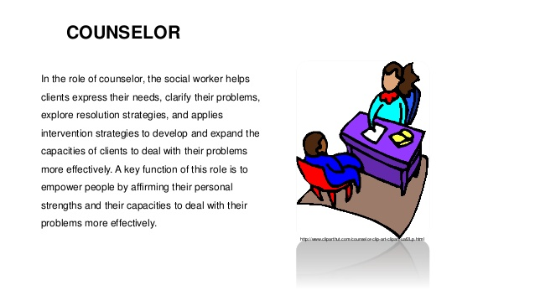

ثانيا:. نطمن على معرفتك لاهميه الانتقال من عيادات الامراض الروماتزميه للاطفال لعياده البالغين و ثقتك فى قدرتك على الاهتمام بصحتك
على مقياس من 0 إلى 10، من فضلك ضع علامه عند الرقم الذي يصف بشكل أفضل ما تشعر به الآن
- ما مدى حرصك على الاهتمام بالرعاية الصحية الخاصة بك 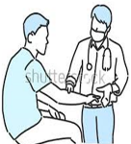

مهتم جدا |  |  |  |  |  |  |  |  |  |  |  | غير مهتم
مهتم جدا | 10 | 9 | 8 | 7 | 6 | 5 | 4 | 3 | 2 | 1 | 0 | غير مهتم

- هل انت واثق انك تقدر تهتم بصحتك بنفسك ؟ 

واثق جدا |  |  |  |  |  |  |  |  |  |  |  | غير واثق
واثق جدا | 10 | 9 | 8 | 7 | 6 | 5 | 4 | 3 | 2 | 1 | 0 | غير واثق

ثالثا : نطمن على معلوماتك عن صحتك
هذا لا ينطبق علي | محتاج شخص يساعدنى | انا بحاجة لأتعلم | نعم اعرف ذلك
 |  |  |  | 1. لو حد من صحابك او من عيلتك سالك عن طبيعه مرضك ,تعرف ترد عليه؟
 |  |  |  | 2. . هل تفهم خطه العلاج الخاصه بك؟
 |  |  |  | 3. هل تعرف ادويتك واستخداماتها
 |  |  |  | 4. هل تعرف الاثار الجانبيه الممكنه للادويه التى تستخدمها. 
 |  |  |  | 5. هل تحرص على الحصول على الأدوية الخاصة بي قبل نفاذها؟
 |  |  |  | 6. هل تاخذالأدوية الخاصة بك دون أن يتم تذكيرك بذلك؟ 
 |  |  |  | 7. إذا كنت بحاجة إلى تناول أدوية عن طريق الحقن، عل تستطيع أن تفعل ذلك بمفردك؟ 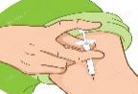
 |  |  |  | 8. إذا كنت بحاجة إلى الحقن المفصلى، هل يمكنك أن تاخذها دون التخدير؟ 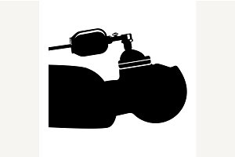
 |  |  |  | 9.هل تفهم كيف تتغير خصوصية الرعاية الصحية بعد عمر 18 سنة؟ 

- يرجى تحديد المربع الذي ينطبق عليك الآن

رابعا : نطمن انك عارف كيف تستخدام الرعاية الصحية
هذا لا ينطبق علي | احتاج شخص للقيام بذلك لي | انا بحاجة لأتعلم | نعم
 |  |  |  | 1. هل تقوم بحجزالمواعيد الطبية الخاصة بك؟ 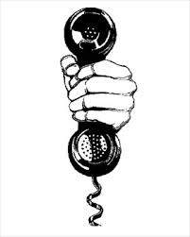
 |  |  |  | 2. . هل تعرف كيفية الاتصال بطبيب الامراض الروماتيزميه ؟ 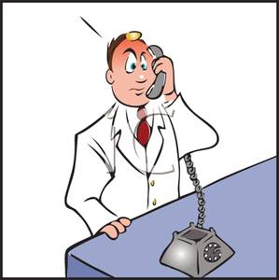
 |  |  |  | 3. . هل تعرف كيف تتصرف إذا كان لديك حالة طبية طارئة ؟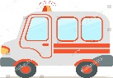
 |  |  |  | 4. هل تحضر قائمه بالاسئله التى تريد معرفتها قبل زياره الطبيب ؟
 |  |  |  | 5. هل تلتزم بمواعيد زياره الطبيب؟
 |  |  |  | 6. هل تعرف مكان الصيدليه التى تحصل منها على الادويه الخاصه بك ؟
 |  |  |  | 7. هل لديك وسيله لتوصيلك الى الطبيب ؟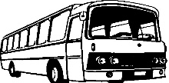
 |  |  |  | 8. إ هل تعرف ما هو نوع من التأمين الصحي لديك ؟
 |  |  |  | 9. هل تعرف كيفية الاتصال بالجمعيات التى تدعم المرضى المرضي اذا احتجت للمساعده ؟ 

- هل هناك اسئله اخرى تود ان تطرحها ؟

: ملاحظات

Outcomes and Conclusions

